МИНИСТЕРСТВО НАУКИ И ВЫСШЕГО ОБРАЗОВАНИЯ РОССИЙСКОЙ ФЕДЕРАЦИИ
федеральное государственное бюджетное образовательное учреждение
высшего образования
«УЛЬЯНОВСКИЙ ГОСУДАРСТВЕННЫЙ ТЕХНИЧЕСКИЙ УНИВЕРСИТЕТ»
Кафедра «Измерительно-вычислительные комплексы»

Приложение «Шашки Клещи-Поддавки»
РУКОВОДСТВО ПРОГРАММИСТА
Р. .02069337.№21/844-5 РП-01
Инв. № подл.
Подп. и дата
Взам. инв. №
Инв. № дубл.
Подп. и дата
Листов 6

Руководитель разработки:
профессор каф. ИВК, к.т.н., доцент
Шишкин Вадим Викторинович
« » 2022 г.

Исполнитель:
студент гр. ИСТбд-22
Артемов Георгий Олегович
« » 2022 г.

2022
1. Назначение и условия применения программы
1.1 Назначение и функции, выполняемые приложением
Приложение предназначено для игры в Турецкие шашки с компьютером.
Правила игры:
«Шашки Клещи – Поддавки» совпадают с правилами русских. Каждая из сторон в начале игры имеет по 12 шашек. Шашки расставляются на трех, ближайших к игрокам, горизонталях. Два центральных ряда полей остаются свободными. Противники ходят поочередно, перемещая шашки своего цвета по игровым полям. Первыми начинают белые. Выигрывает та сторона, которой удалось уничтожить или заблокировать движение всех шашек противника. Отличие от русских шашек лишь в правилах рубки. В шашках-клещах, для того чтобы срубить шашку, необходимо взять ее в клещи. То есть создать ситуацию в которой на двух соседних с шашкой диагоналях стоят две шашки другого цвета. Клещи можно построить с любой стороны, всего четыре варианта. Дамка при таких правилах имеет только одно преимущество, она может ходить на любое количество свободных полей по диагонали. В рубке дамка не имеет никаких преимуществ. Рубка осуществляет только в том случае, если клещи возникают, как результат хода. Если, один из игроков поставил свою шашку в клещи, то это не дает право на рубку. Если в результате хода в клещи попало две шашки, то с доски снимаются обе. Серийной рубки в игре не предусмотрено. Функциональные возможности приложения:
- Регистрация / авторизация пользователя.
- Проверка логина и пароля.
- Шифрование логина и пароля.
- Проверять правильность хода.
- Выявлять победителя.
- Начать игру заново.
1.2 Условия, необходимые для использования приложения
Приложение можно использовать на персональном компьютере.
Необходимо 50 Мб свободной памяти на компьютере.
При разработке приложения использовались:
- OC Windows 10;
- Язык Python версии 3.9.13.
- PyCharm Version: 2022.3
2. Характеристики программы
2.1 Характеристики приложения
Количество значимых строк кода – 600.
Количество алгоритмов – 8.
Используются библиотеки:
- PyQt5 - для работы с интерфейсом форм;
- PyQt5 – для работы с графическим интерфейсом самой игры;
Работа приложения:
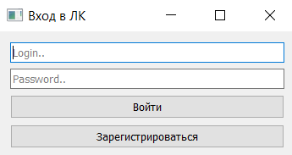
Рис. 1
При запуске приложения появляется окно регистрации/авторизации пользователя (Рис. 1). Логин и пароль должны состоять из набора латинских букв, цифр и/или символов “-”, “ _”. В случае введения некорректных данных на окне появляются замечания.
Кнопка Войти позволяет авторизовать пользователя, Зарегистрироваться – регистрировать.
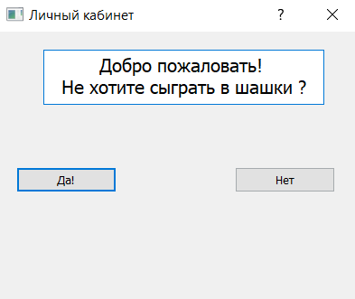
Рис. 2
При успешной регистрации/авторизации, появляется личный кабинет приложения, кнопкой Да! позволяет пользователю начать игру в шашки. Кнопка Нет открывает форму выхода из приложения, где доступны 2 кнопки: Вернуться и Выйти. Кнопка Вернуться возвращает к форме личного кабинета (Рис. 2) Кнопка Выйти – закрывает приложение (Рис. 3).
При нажатии на кнопку Да! (Рис. 2), создаётся окно с игрой, где человек играет белыми фигурами (Рис. 5).

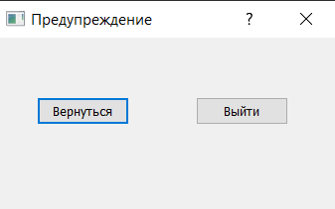
Рис. 3
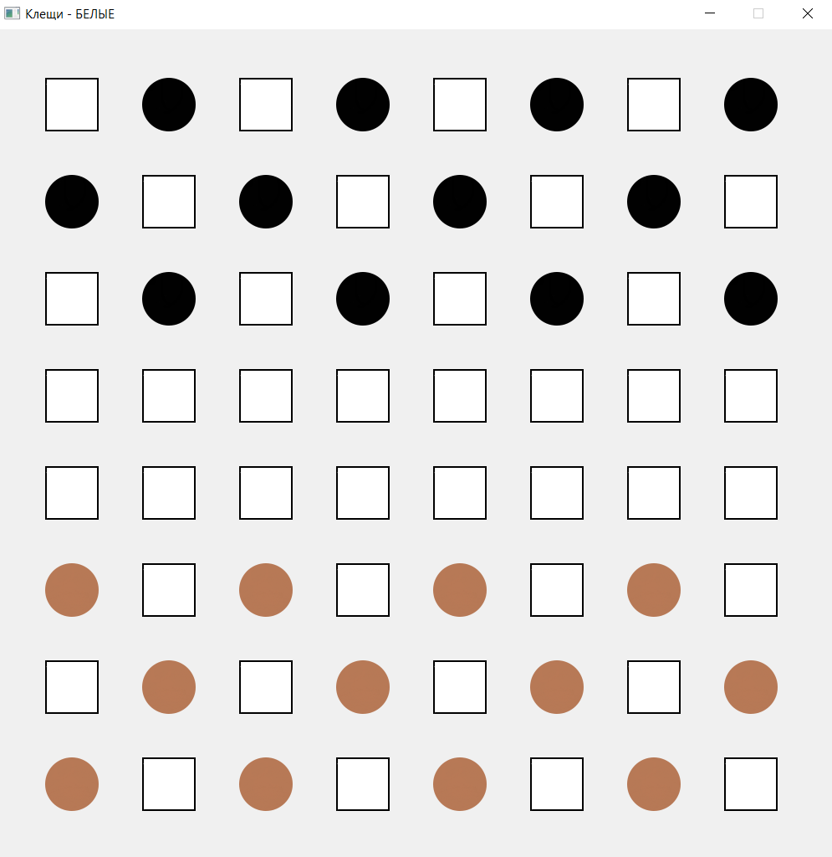
Рис. 4
На Рис. 4 представлен геймплей.
Кнопки игрового поля позволяют совершать ходы пользователю в соответствии с правилами игры.
При повторном нажатии кнопки Play, пользователь может начать новую игру .

Рис. 5
Случай победы можно увидеть на Рис. 5. В этом случае кнопки игрового поля перестяют функционировать.
Появляются Победа белых или Победа чёрных.
2.2 Особенности реализации приложения
В программе используется список из доступных символов для логина и пароля (латинские буквы, цифры и два символа “-” и “_”).
В программе используются массивы, отвечающие за наименование координат игрового поля и для проверки победителя, правильности ходов, работы компьютера.

3. Обращение к программе
Алгоритмы:
- Проверка регистрации пользователя;
- Проверка на авторизированных пользователей;
- Проверка корректности логина и пароля;
- Начало новой игры;
- Генерация поля;
- Шифрование логина и пароля;
- Проверка на победу;
- Реализация ходов;
Для данной работы используются библиотеки:
- PyQt5 – для работы с интерфейсом форм;
- PyQt5 – для работы с графическим интерфейсом самой игры;
- sys – для выхода из приложения;
4. Сообщения
При некорректном вводе логина и пароля отображаются замечания:
- Проверьте правильность ввода данных! – Если пользователь ввёл неверный пароль
- Проверьте правильность ввода данных! – Если пользователь вводит логин, который ещё не был зарегистрирован
- Такой ник уже используется! – Если пользователь пытается зарегистрировать логин, который уже существует
При победе отображается победитель.

